ESTRATEGIA DE RECUPERACIÓN EMOCIONAL Y ACOMPAÑAMIENTO A LA REPARACIÓN INTEGRAL - ENCUESTA DE ENTRADA PROST

Fecha: dd/mm/aa
Nombre y apellido:
Departamento de residencia:
Municipio de residencia:
Teléfono Celular:
Dirección:
Primera aplicación-Pre: ____ Segunda Aplicación-Post___

Le invitamos a que diligencie la siguiente encuesta de manera tranquila, usando para ello un esfero de color negro. Tendrá para ello quince minutos y siga por favor las instrucciones que se han registrado para cada pregunta.

De 1 a 5, entendiendo que 1 es el menor nivel y 5 el mayor nivel para las siguientes pregunta por favor, responda:
- Actualmente su nivel de confianza en el Estado es:
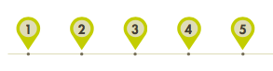
- Señale con una X de las siguientes opciones, las 3 que describen mejor la forma como usted expresa su sufrimiento y dolor

- Llora sola (a) preferiblemente
- Se torna irritable y de mal genio
- Guarda silencio
- Se refugia en el trabajo
- Se refugia en actividades del hogar
- Otra________________________

- En su vida cotidiana qué tan frecuente es que usted use alguna forma/ técnica o actividad para manejar el dolor /sufrimiento:

- Señale con una X de las siguientes opciones, las 3 que utiliza con mayor frecuencia para enfrentar los momentos de dolor o sufrimiento:
- Realiza ejercicios de respiración
- Piensa o imagina alternativas de solución al problema que enfrenta
- Realiza actividad física o actividades manuales
- Recurre a su familia
- Recurre a los amigos y vecinos
- No me identifico con ninguna de las opciones

- De 1 a 5 que tantas fortalezas y habilidades considera usted que tiene para enfrentar la vida:
- De las siguientes fortalezas y habilidades señale con una X cuáles considera que usted tiene:
- saber escuchar
- saber reflexionar
- ser disciplinado
- saber planear
- pedir ayuda
- No me identifico con estas fortalezas y habilidades
- De los siguientes enunciados señale con una X aquellos con los que más se siente identificado(a), aún después de los hechos de violencia:

- Usted se hizo cargo de su vida personal
- Usted se hizo cargo del cuidado de sus hijos o personas cercanas
- Usted continuó con sus estudios y/o trabajo
- Usted confió en su familia y amigos
- Usted confió en sus vecinos y personas cercanas
- No me identifico con ninguno de los enunciados

- Indique para cada una de las siguientes palabras que tan identificado (a) se siente:
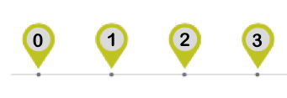
- Ciudadano
- Sobreviviente
- Víctima
Tenga en cuenta que puede seleccionar tantas opciones como le parezca y que para cada una el nivel de apoyo recibido, siendo 0 ningún apoyo, y 5 mucho apoyo.
- Para enfrentar los momentos dificiles de la vida, usted considera que cuenta con el apoyo de:

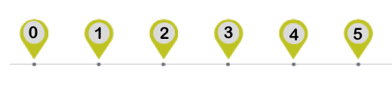
- Mi familia

- Mi pareja
- Mis amigos
- Mis vecinos
- Mis compañeros de trabajo
- Organizaciones sociales y comunitarias
- Organizaciones religiosas
- Entidades del Estado
- De las siguientes prácticas familiares y comunitarias señale con una X, cuáles son importantes para usted actualmente

- Celebraciones de cumpleaños
- Celebración de fin de año
- Celebración de navidad
- Fiestas patronales y religiosas
- Fiestas tradicionales
- Aniversarios
- Otra ___________________
- Ninguna es importante

- De 1 a 5 qué tantas habilidades considera usted que tiene para ahorrar
- De las siguientes opciones seleccione en qué usa sus ahorros generalmente e indique que tanto destina para ello, entendiendo que 1 es poco y 5 es mucho

- Alimentación
- Ropa
- Estudios
- Electrodomésticos
- Viajes
- Diversión de la familia
- Actividades que le permitan aumentar sus ahorros
- Cuidado de usted mismo

- ¿Ha participado usted en actos de reconocimiento y dignificación de las víctimas del conflicto armado en el país?

- De 1 a 5 indique de qué manera haber participado en la Estrategia de recuperación emocional y acompañamiento a la reparación integral le permitió:
- Integrarse de mejor manera a las actividades de su comunidad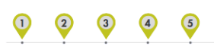
- Mejorar la relación con sus vecinos
- Mejorar la relación con sus familiares
- Mejorar su relación de pareja
- Encontrar otras formas para resolver las diferencias
- Establecer un plan de ahorro personal
- Establecer metas específicas para mi proyecto de vida
- Reflexionar sobre el manejo que hago de mis recursos económicos
- De las siguientes opciones señale la que más se relacionen con sus metas individuales y /o familiares.

- Adquisición o mejoramiento de vivienda
- Creación o fortalecimiento de un proyecto productivo
- Formación técnica o profesional
- Adquisición de inmuebles rurales
- Otra: _______________________

